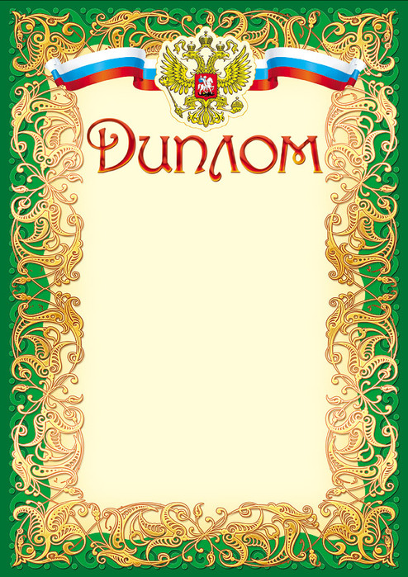

Награждается

Талипов Артур Рамилевич
преподаватель
ГБОУ НПО «Профессиональный лицей № 10»
им. А.Давлетова г. Уфа,
за подготовку студента
Тюлькина Геннадия Геннадьевича,
занявшего III место
в общероссийском заочном
историко-литературном конкурсе
«Слово о героях, слово о победах»

Директор ГПОУ ТО
«ТКПТС» С.С. Курдюмов

